Jule-café-møde
torsdag den 7. december 2017
klokken 15:00 - 17:00

Hjerteforeningen i København S vil fortælle om årets gang samt om kommende aktiviteter i 2018.

Flemming vil vise foto’s og fortælle om foreningens dejlige tur til Finland (Helsinki og Lapland).

Der vil være lidt juleknas og tid til julehygge.
Alle er velkomne - ingen tilmelding - bare mød op.

Sted: Sundhedshus Amager, Hans Bogbinders
Allé 3, Indgang 7, Mezz. 2300 København S.
OBS: Indgang 7 er inde i gården.

Nytårsmarch
Mandag den 1. januar 2018
klokken 14:00

Vi går på Hjertestien på Amager Fælled. Kom og få lidt frisk luft og motion efter nytårsfrokosten Tag gerne hele familien samt alle dine venner og bekendte med på en skøn gåtur, der varer ca. 1,5 time.
Det en god måde at indlede det nye år på.
Alle er velkomne. Tilmelding er ikke nødvendig.
Efter gåturen ønsker vi hinanden GODT NYTÅR.
Varighed ca. 2 timer.

Mødested: Metrostation DR-Byen.

Hjerteforeningens Landsindsamling
søndag den 22. april 2018

Hjerteforeningen holder igen landsindsamling i 2018.

Hjerteforeningens primære målsætning med at gennemføre en landsindsamling er at samle midler ind til forskning i hjerte-kar-sygdomme samt forebyg-gelse, patientstøtte og rådgivning.

Der mangler både koordinatorer og indsamlere.
Bestyrelsen er ved at finde indsamlingssted.
Vi håber, rigtig mange har lyst til at give en hånd med.

Man kan læse mere og melde sig til her:
https://hjerteforeningen.dk/landsindsamling/

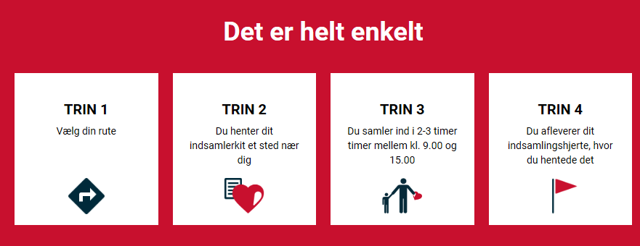

Faste aktiviteter

Hjertemotion starter igen 6. januar 2018 og sidste gang er 5. maj 2018.

Generalforsamling er planlagt til torsdag den
1. februar kl 17. Indkaldelse følger.

Hjertecafé med foredrag er planlagt til følgende torsdage: 1. marts, 5. april og 3. maj, klokken 15:00 - 17:00. Program er endnu ikke fastlagt.

Gåture på Amager Fælled
Hver søndag kl. 10:00 til og med 16. december 2018.
Startsted: DR Byens metrostation, og vi slutter samme sted.

Ruten er Hjertestien på Amager Fælled.
(Ruten er i alt på mellem 5 og 6 km).

Kalender og Facebook
Vores aktiviteter indsættes løbende i vores kalender, og ligeledes omtales de på vores Facebook-side:

Kalender: http://kbhs.hjerteforeningen.dk/
Facebook: www.facebook.com/hjerte2300s

Vi vil lige minde om, at der stadig er mulighed for at melde sig til følgende foredrag: Kend dine rettigheder som hjertepatient
- Måske kan du få erstatning?

Onsdag den 22. november 2017 klokken 16:30 - 18:30
Patienterstatningen har netop været i medierne og udvist bekymring over, at der er sket et markant fald i anmeldelser af patientskader. En patientskade er en skade, som man påføres under eller i forbindelse med behandling i sundhedsvæsenet. Det kan eksempelvis være en forsinkelse eller en mangelfuld behandling, en komplikation eller en bivirkning til et lægemiddel m.m.

Området er særdeles komplekst, men står du tilbage med et behandlingsresultat, som ikke levede op til dine forventninger, kan der være tale om en erstatningsberettiget skade.

Kroer & Fink Advokater er et advokatkontor på Amager med speciale i personskader, her-under patientskader.

Søren og Jakob, der begge selv har været ansat i Patienterstatningen, giver dig en indsigt i dine patientrettigheder og dine muligheder for erstatning.

Hjerteforeningen København S har arrangeret dette foredrag sammen med Kroer og Fink Advokater med henblik på at støtte patienter og pårørende, som oplever at blive udsat for en patientskade. Firmaet kontaktede os med et tilbud, og vi har valgt at samarbejde med netop dette firma på grund af deres beliggenhed på Amager og de to advokaters erfaringer fra Patienterstatningen.

Af hensyn til nogle praktiske forhold i forbindelse med arrangementet vil vi sætte stor pris på tilmelding til margitgrome@gmail.com - eller via SMS 40 41 94 76 senest den 15. november 2017.

Foredraget afholdes på Kroer og Fink Advokaters kontor på Amager Strandvej 158 D stuen til højre, 2300 København S.
Alle ønskes en rigtig dejlig december måned.

Med de venligste hilsener og på vegne af Hjerteforeningen i København S

Margit Grome

